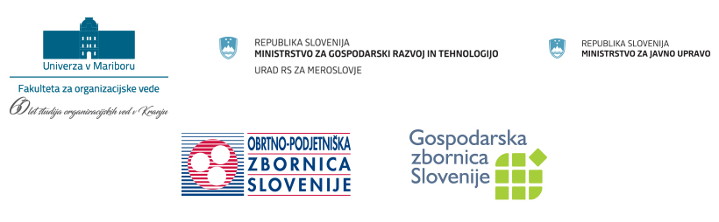

VABILO
na dogodek »Poslovna odličnost organizacij«,

ki bo potekal v okviru 37. mednarodne konference o razvoju organizacijskih znanosti »Organizacija in negotovost v digitalni dobi«,
v četrtek, dne 22. marca 2018 od 9. do 13. ure,
v Kongresnem centru Portus, hotel Slovenija, Portorož.

***

V okviru 37. mednarodne konference o razvoju organizacijskih znanosti, ki bo potekala od 21. do 23. marca 2018, v Kongresnem centru Portus v Portorožu, bo četrtek, 22. marec 2018, posvečen odličnosti poslovanja. Ta dan bo potekal tudi dogodek z naslovom »Poslovna odličnost organizacij«, ki ga soorganizirajo Fakulteta za organizacijske vede Kranj, Ministrstvo za gospodarski razvoj in tehnologijo, Urad RS za meroslovje, Ministrstvo za javno upravo, Gospodarska zbornica Slovenije in Obrtna zbornica Slovenije.

Program dogodka je zelo bogat in podkrepljen z najboljšimi praksami iz Slovenije na področju odličnosti poslovanja tako v gospodarstvu kot tudi javnem sektorju. Vsi prisotni bodo z veseljem z vami delili svoje izkušnje in odgovorili na številna vprašanja v okviru okrogle mize kot tudi v okviru poslovnih minut ob kavi.

Udeležba na dogodku »Poslovna odličnost organizacij« je brezplačna. Vsi, ki se boste prijavili na dogodek, se boste lahko tudi brezplačno udeležili popoldanskega programa konference, ki bo objavljen na spletni strani konference »Organizacija in negotovost v digitalni dobi«: http://fov.uni-mb.si/konferenca/sl/poslovna-odlicnost-organizacij/

Vaše prijave na dogodek pričakujemo do vključno 16. marca 2018 preko spletne prijavnice.

Več informacij o sami konferenci in udeležbi na celotni konferenci dobite preko el. pošte: cis@fov.uni-mb.si ali T: 04-237-4245.

Veselimo se srečanja z vami!

